**臺北市立美術館新聞稿**

|  |  |
| --- | --- |
| 發稿單位：行銷推廣組 | 兒童藝術教育中心官方網頁：www.tfam.museum/kid/ |
| 發稿日期：2024.10.11 | FB粉絲專頁：臺北市立美術館Taipei Fine Arts Museum |
| 媒體聯絡人：王怡心 02-2595-7656分機106，[yihsin-tfam@gov.taipei](mailto:yihsin-tfam@gov.taipei)  高子衿 02-2595-7656分機110，[tckao-tfam@gov.taipei](mailto:tckao-tfam@gov.taipei) | |

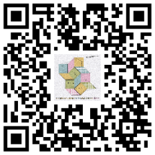**空間的一堂課：點線面**

**A Class on Space: Point and Line to Plane**

2024.10.12－2025.02.23

地點：臺北市立美術館 兒童藝術教育中心

媒體資料下載請點此： <https://reurl.cc/xvaKEV>

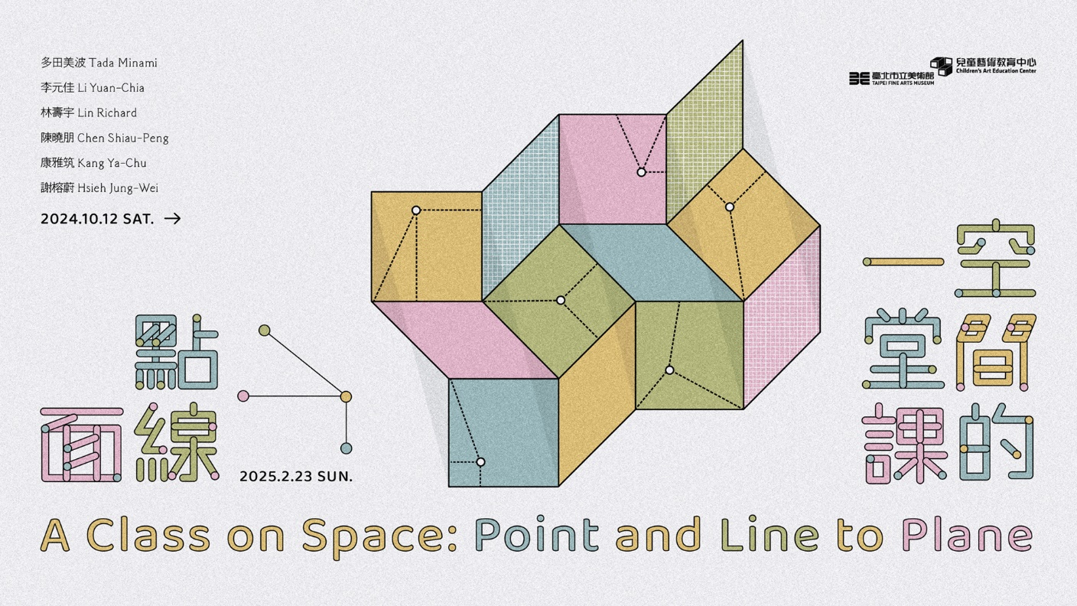

**探索基本元素的無限可能，重啟對空間的感知**

**北美館兒藝中心「空間的一堂課：點線面」**

臺北市立美術館兒童藝術教育中心（簡稱北美館兒藝中心）於10月12日（六）起，推出「空間的一堂課：點線面」教育計畫。本次教育計畫以「點線成面」為主題，由館內策展人郭姿瑩策劃展出多田美波、李元佳、林壽宇、陳曉朋、康雅筑、謝榕蔚等6位藝術家作品，讓大小朋友透過繪畫、雕塑、編織、空間裝置、攝影等各類藝術類型，探索對空間的體驗與思考。

西方抽象表現主義藝術家康丁斯基( Wassily Kandinsky )在1926年出版《點、線、面》，具體分析構成藝術的三個基本元素：點、線、面，深入討論它們在視覺藝術中的表現及意涵；「空間的一堂課：點線面」展場設計靈感來自康丁斯基作品《構成第八號》，觀眾能實際在立體幾何式的展場結構中穿梭。透過本館典藏以及臺灣、日本藝術家的精彩作品，邀請觀眾深入展覽，以超越視覺的感官體驗，探索點、線、面所激發的情緒、感受和視覺效果，重新喚醒對空間的敏銳感知。

臺灣抽象畫、觀念藝術開拓者之一的李元佳曾經師承李仲生，並受康丁斯基的影響，創作風格呈現東西方融合的個人特色。在50年代末發展對「點」的興趣，他認為點是起始亦是結束，簡潔的形式也寓含著宏大的宇宙與生命。《無標題7》以水彩在紙上呈現具有書法運筆、濃淡乾濕變化的幾何筆觸，表現出帶有音樂性的抽象畫風。《無標題17》在紅色畫面中繪製單一、重疊的小點，讓「點」從單色空無中成形，呼應東方思想的「有無相生」。

藝術家林壽宇以極簡幾何構圖著稱，建築學科的訓練背景讓他的作品帶有建築的冷靜與空間感，作品《一一四》細緻且整齊地重覆黏貼白色色塊，形成近乎純白的漸層，三條突起的細線讓僅使用線條構成的作品在極簡形式中充滿細節及變化性。陳曉朋的《一居》以七巧板為創作靈感，結合線條、幾何元素，搭配黑、灰、白呈現當代城市意象與生活節奏的韻律感。不鏽鋼雕塑作品《閑》來自日本藝術家多田美波，藉由金屬反光的特性，固有的折線、塊面交織光線耀動的軌跡，讓雕塑的不同塊面隨著觀眾的身體移動呈現變化萬千的反射效果及光澤，如同開啟另一個視覺空間。

康雅筑的《遺忘的線之城市風景》系列，募集民眾家中剩餘的毛線與未完成的織物，以此作為織毯畫的媒材，本次展出三件作品，分別再現紅色鐵皮屋頂、綠色自行車道、被砍伐的行道樹切面等城市一隅；透過一針針編織成線，再成面的過程，連結平面作品及不斷變化中的城市空間記憶。謝榕蔚《晦映2022.12.25》使用藍色原子筆規律地在紙上畫出一條條密集且平行的線，再以水暈染，白紙自底下微微透出猶如銀白月光，呈現既理性又感性的藍色風景。《漫步月光》是謝榕蔚現地製作的全新作品，以柔和月光為主題，在空間中投影藍、橘及白色幾何塊面，當人與空間中散落的球體互動時，透過光線的反射給予觀眾有別於以往對空間的認知與感知經驗。

展場尾端呈現三件極具代表性的臺灣現代主義建築照片，包含外牆鑲嵌黃色、綠色琉璃筒瓦，又有洞洞館之稱的臺灣大學農業陳列館；造型取自雙手合十祈禱意象的東海大學路思義教堂；以及大家所熟悉，由四面管狀結構形成「井」字形布局的臺北市立美術館。讓觀眾隨著展覽動線，從點、線、面等基本元素，在多種感官的體驗中，逐步進入展覽核心，最後連結至實際建築案例。

本次教育計畫特別自作品延伸規劃5個互動裝置區域，將大工作坊轉化為「如果我是一個圓」空間體驗室，讓觀眾能實際動手參與，探索點、線、面與空間的關係。展期間舉辦多場定時導覽、團體導覽，亦推出「大小空間裡聲音探險」及「帶著形狀去跳舞」工作坊，相關資訊與報名辦法請關注北美館兒藝中心官網（[www.tfam.museum/kid](http://www.tfam.museum/kid)）或北美館臉書粉絲專頁。

**「空間的一堂課：點線面」相關活動**

* **開幕特別導覽**

由藝術教育工作者許玄淳帶領觀眾，觀察藝術家運用點、線、面元素所構成不同的視覺效果。

活動時間：10/12（六）13:30-14:20、15:00-15:50  
參加辦法：無需預約、自由參加

* **「如果我是一個圓」空間體驗室（常設於大工作坊）**

以常見的點、線、面元素與異材質打造出一個幾何立體空間，觀眾在此可以想像自己是一個圓點，使用體驗室提供的粉筆，隨心所欲的穿梭、留下自己的線條軌跡，途中歡迎觸摸、觀察材質肌理，也歡迎與其他觀眾的路線一起交織成面，體驗不同元素間的轉化狀態。

活動時間：每週二至週日09:30–17:00

參加辦法：無需預約，自由參加

* **「大小空間裡聲音探險」工作坊**

呼應展覽探索的主題，邀請參加者在聲音藝術家賴奇霞、洪于雯的帶領下，重新組合日常物件，體驗手作樂器與其所發出的聲響，並留意當空間改變時，隨之不同的聲音效果，進而思考聲音與空間之間的關係。

活動場次：

10/12（六）13:00-14:30、15:30-17:00（開幕特別場）

11/23（六）10:00-11:30、13:00-14:30（無障礙專場）

12/21（六）10:00-11:30、13:00-14:30、15:30-17:00  
活動對象：6-12歲小朋友（獨立參加）、無障礙專場需由1位陪伴者陪同

參加辦法：10月8日上午10:00起於官網開放報名（10/12場次於10/3上午10:00起開放報名）

* **「帶著形狀去跳舞」工作坊**

由雲門教室引導孩子以身體詮釋空間結構的基本元素，察覺身體所能展現的形體創意，進而與外部的裝置與場域互動，以肢體動作在空間中，創作獨一無二的造型結構。

活動場次：10/20（日）、11/17（日）13:00-14:00、15:00-16:00

活動對象：4-7歲小朋友（獨立參加）

參加辦法：10月8日上午10:00起於官網開放報名

* **空間的一堂課：點線面｜定時導覽（10月16日起）**

週三、五14:00、週六11:00、雙週六（日期偶數日）15:00、雙週日（日期偶數日）14:00

集合地點：北美館地下樓諮詢台

參加辦法：無需預約，自由參加

* **空間的一堂課：點線面｜團體預約導覽（10月16日起）**

週三、四10:00

活動對象：10–30人團體

參加辦法：請於每場次7日前至本館官網活動頁預約